ESCOLA MUNICIPAL DE EDUCAÇÃO BÁSICA ALFREDO GOMES.
DIRETORA: IVÂNIA NORA.
ASSESSORA PEDAGÓGICA: SIMONE ANDRÉA CARL.
ASSESSORA TÉCNICA ADM.: TANIA N. DE ÁVILA.
PROFESSORA: ANA CAROLINE
DISCIPLINA: ARTES
CATANDUVAS – SC
ANO 2020 - TURMA: 1º ANO
DATA: 24/08

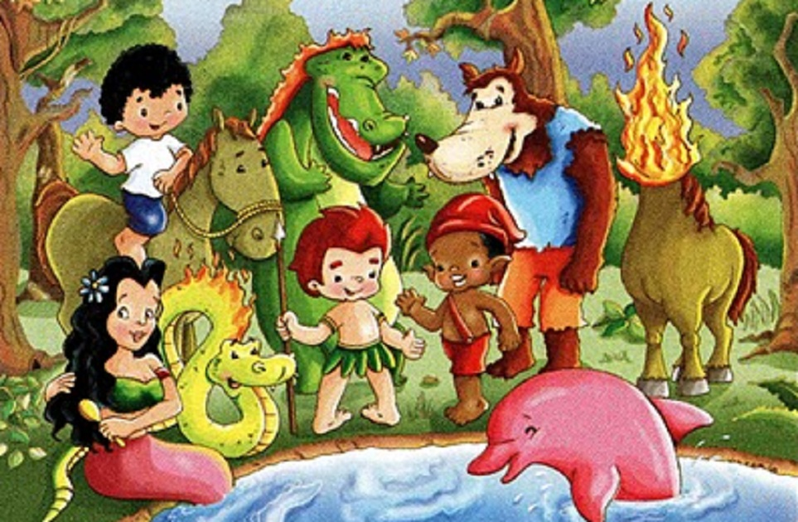
PERSONAGENS DO FOLCLORE

SACI: NEGRINHO QUE TEM UMA PERNA SÓ, USA GORRO VERMELHO E CACHIMBO. ELE É MUITO LEVADO E VIVE APRONTANDO.
BOITATÁ: É UMA COBRA DE FOGO ONDULADA, COM OLHOS BRILHANTES E DESLIZA NA BEIRA DOS RIOS. DIZ A LENDA QUE QUEM SE DEPARA COM O BOITATÁ GERALMENTE FICA CEGO.
MULA SEM CABEÇA: TODAS AS MOÇAS QUE NAMORAM PADRE VIRAM MULA SEM CABEÇA NA NOITE DE QUINTA PARA SEXTA FEIRA.
CURUPIRA: ELE É O PROTETOR DAS MATAS E AMIGO DOS ANIMAIS TEM OS CABELOS VERMELHOS E PÉS VIRADOS PARA TRÁS.
IARA: A IARA É UMA SEREIA, QUE PROTEGE OS RIOS E MARES. ELA ENCANTA OS PESCADORES COM SEU LINDO CANTO E OS LEVA PARA O FUNDO DAS ÁGUAS.
LOBISOMEM: O FILHO HOMEM QUE NASCE DEPOIS DE SETE FILHAS, VIRA LOBISOMEM NAS NOITES DE SEXTA -FEIRA, QUE TEM LUA CHEIA.
BOTO: DURANTE A NOITE O BOTO SAI DO RIO E SE TRANSFORMA EM UM BELO RAPAZ, QUE CONQUISTA AS MOÇAS NAS FESTAS

NEGRINHO DO PASTOREIO: MENINO NEGRO, ANDA NOS CAMPOS MONTADO EM UM CAVALO. ACHA AS COISAS PERDIDAS DAS PESSOAS QUE ACENDEM UMA VELA PERTO DO FORMIGUEIRO.

- UTILIZE UM PRATINHO DE ISOPOR E ESCOLHA UMA DAS LENDAS ACIMA E FAÇA O PERSONAGEM ATRAVÉS DA MODELAGEM, COMO MOSTRA OS MODELOS ABAIXO.
